Лабораторная работа №11
Отчёт
Приходько Иван Иванович
Содержание

1 Цель работы
Научится работать с редактором emacs

2 Задание
- Открыть emacs.
- Создать файл lab07.sh с помощью комбинации Ctrl-x Ctrl-f (C-x C-f).
- Наберите текст:
- Сохранить файл с помощью комбинации Ctrl-x Ctrl-s (C-x C-s).
- Проделать с текстом стандартные процедуры редактирования, каждое действие долж- но осуществляться комбинацией клавиш. 5.1. Вырезать одной командой целую строку (С-k). 5.2. Вставить эту строку в конец файла (C-y). 5.3. Выделить область текста (C-space). 5.4. Скопировать область в буфер обмена (M-w). 5.5. Вставить область в конец файла. 5.6. Вновь выделить эту область и на этот раз вырезать её (C-w). 5.7. Отмените последнее действие (C-/).
- Научитесь использовать команды по перемещению курсора. 6.1. Переместите курсор в начало строки (C-a). 6.2. Переместите курсор в конец строки (C-e). 6.3. Переместите курсор в начало буфера (M-<). 6.4. Переместите курсор в конец буфера (M->).
- Управление буферами. 7.1. Вывести список активных буферов на экран (C-x C-b).
- Сохранить файл с помощью комбинации Ctrl-x Ctrl-s (C-x C-s).
- Проделать с текстом стандартные процедуры редактирования, каждое действие долж- но осуществляться комбинацией клавиш. 5.1. Вырезать одной командой целую строку (С-k). 5.2. Вставить эту строку в конец файла (C-y). 5.3. Выделить область текста (C-space). 5.4. Скопировать область в буфер обмена (M-w). 5.5. Вставить область в конец файла. 5.6. Вновь выделить эту область и на этот раз вырезать её (C-w). 5.7. Отмените последнее действие (C-/).
- Научитесь использовать команды по перемещению курсора. 6.1. Переместите курсор в начало строки (C-a). 6.2. Переместите курсор в конец строки (C-e). 6.3. Переместите курсор в начало буфера (M-<). 6.4. Переместите курсор в конец буфера (M->).
- Управление буферами. 7.1. Вывести список активных буферов на экран (C-x C-b). 8.2. В каждом из четырёх созданных окон откройте новый буфер (файл) и введите несколько строк текста.
- Режим поиска 9.1. Переключитесь в режим поиска (C-s) и найдите несколько слов, присутствующих в тексте. 9.2. Переключайтесь между результатами поиска, нажимая C-s. 9.3. Выйдите из режима поиска, нажав C-g. 9.4. Перейдите в режим поиска и замены (M-%), введите текст, который следует найти и заменить, нажмите Enter , затем введите текст для замены. После того как будут подсвечены результаты поиска, нажмите ! для подтверждения замены. 9.5. Испробуйте другой режим поиска, нажав M-s o. Объясните, чем он отличается от обычного режима?

3 Выполнение лабораторной работы
Для начала запустим emacs (рис. 1).
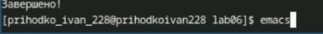
Рис. 1: Запуск emacs
Нас встречает такое меню (рис. 2).
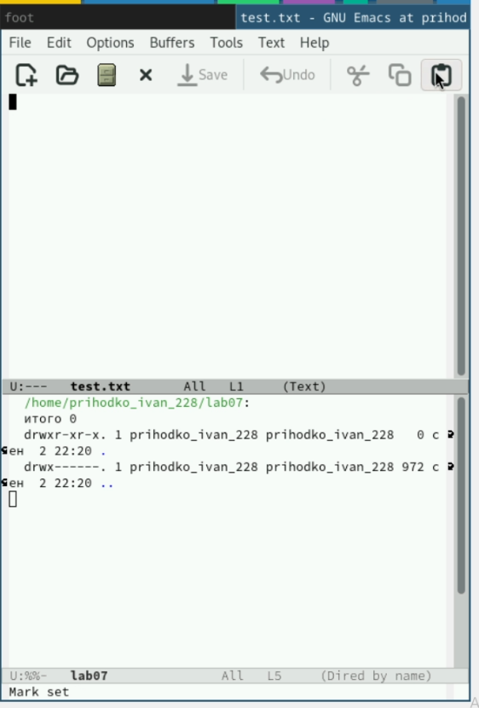
Рис. 2: Меню emacs
Далее мы немного поработали с горячими клавишами и поиском слов в emacs (рис. 3).
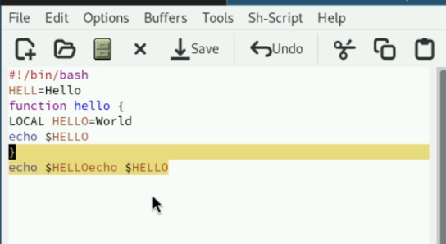
Рис. 3: Работа в emacs
И наконец мы разобрались с работой с фреймами в emacs (рис. 4).
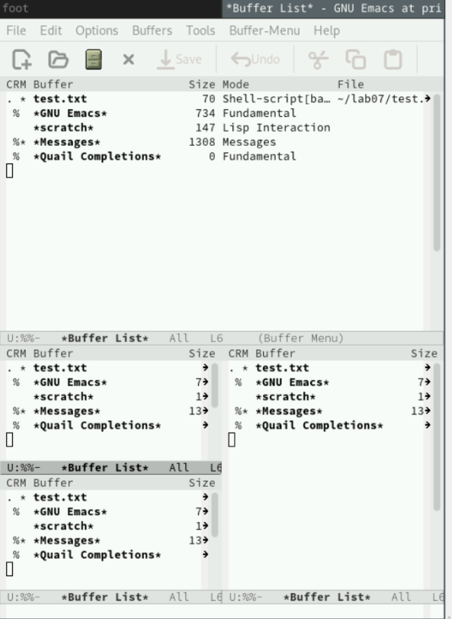
Рис. 4: Работа с фреймами в emacs

4 Выводы
В ходе данной лабораторной работы были получены знания для работы с emacs

